Инструкция по заполнению бланков ответов участников
Настоящий документ определяет порядок заполнения бланков ответов тестирования, обучающихся в 9-х классах в 2019-2020 гг.

Общие положения
При проведении тестирования используются следующие типы бланков: бланк ответов №1, бланк ответов №2, дополнительный бланк ответов №2.
Бланки являются машиночитаемыми формами, имеют размер 210 мм × 297 мм (А4).
Все бланки ответов заполняются яркими черными чернилами. Допускается использование гелевой или капиллярной ручки. Участник тестирования должен изображать каждую цифру и букву во всех заполняемых полях бланков, тщательно копируя образец ее написания из строки с образцами написания символов, расположенной в верхней части бланка ответов № 1. Небрежное написание символов может привести к тому, что при автоматизированной обработке символ может быть распознан неправильно.
Каждое поле в бланках заполняется, начиная с первой позиции (в том числе и поля для занесения фамилии, имени и отчества участника тестирования). Если участник не имеет информации для заполнения поля, он должен оставить его пустым (не делать прочерков).
Категорически запрещается:
- делать в полях бланков, вне полей бланков или в полях, заполненных типографским способом, какие-либо записи и пометки, не относящиеся к содержанию полей бланков;
- использовать для заполнения бланков цветные ручки вместо черной, карандаш (даже для черновых записей на бланках), средства для исправления внесенной в бланки информации («замазку» и др.).

Заполнение бланка ответов №1
Регистрационные данные
В верхней (регистрационной) части бланка №1 заполняются следующие поля:
- Код образовательного учреждения;
- Номер и буква класса (если есть);
- Код пункта проведения;
- Номер аудитории;
- Подпись участника аттестации (должна помещаться в отведенном для нее поле);
- Фамилия;
- Имя;
- Отчество (при наличии);
- Номер документа, удостоверяющего личность (серия (если есть), номер (только цифры));
Примечание:
При печати бланков ответов некоторые поля бланка №1 заполняются автоматически (номер КИМ, номер варианта, код региона, дата экзамена, название предмета).

Ответы на задания
В средней части бланка ответов № 1 расположены поля для записи кратких ответов на задания. Максимальное количество таких заданий зависит от КИМ.
Краткие ответы записываются слева направо от номера задания, начиная с первой ячейки. Каждый символ записывается в отдельную ячейку.
Краткий ответ можно давать только в виде слова, одного целого числа или комбинации букв и цифр, если в КИМ не указано, что ответ можно дать с использованием запятых для записи ответа в виде десятичной дроби или в виде перечисления требуемых в задании пунктов. Любые сокращения запрещены.
Если кратким ответом должно быть слово, пропущенное в некотором предложении, то это слово нужно писать в той форме (род, число, падеж и т.п.), в которой оно должно стоять в предложении.
Если в задании в качестве ответа требуется указать последовательность букв или цифр, при переносе ответа на бланк следует указать только эту последовательность, без запятых и прочих символов (например, БВА).
Пример заполнения
! Обращаем ваше внимание, что в бланках присутствуют следующие метки в нижней части бланка:
- Удалён с экзамена в связи с нарушением порядка;
- Не закончил экзамен по уважительной причине (См. Рисунок 1 и Рисунок 2):
Данные метки заполняются работником ППЭ в случае необходимости после сдачи бланка учащимся.

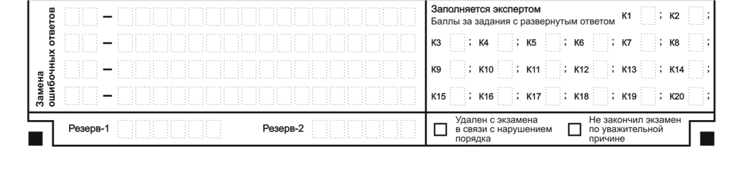

Рисунок 1. Метки на бланке №2
При возникновении необходимости, данные метки заполняются символом «х» (крестик).

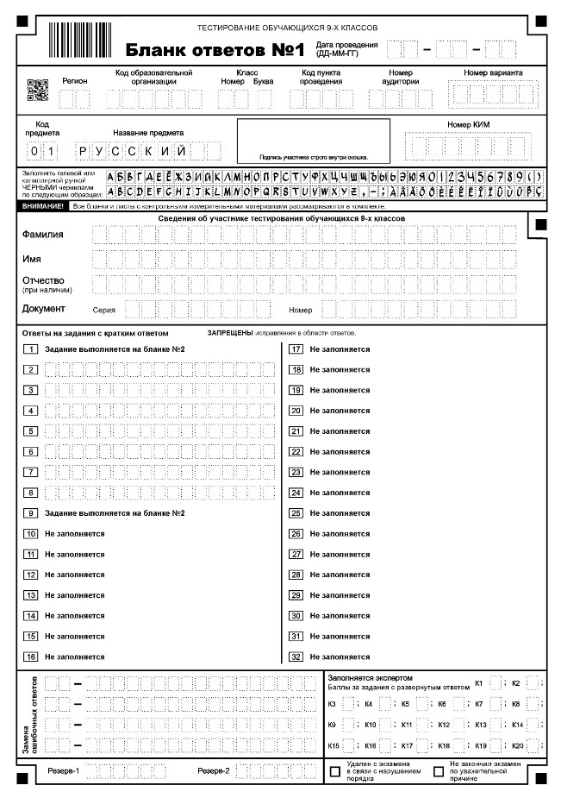

Рисунок 2. Образец бланка №1

Замена ошибочных ответов в заданиях с краткими ответами
В специальных полях в нижней части бланка приведены поля для замены ошибочных ответов на задания. Поля предназначены для исправления участниками своих ответов в заданиях с краткими ответами. Ниже приведен пример замены.
Пример замены В задании 20 исправлен краткий ответ
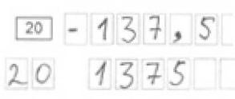

Номера заданий с кратким ответом для каждого из предметов приведены в Таблице №2.
Таблица №2. Перечень полей для заполнения заданий с кратким ответом
Предмет | Поля для заполнения в бланке №1
Русский язык | 2-8
Математика | 1-20
Физика | 1-16; 18-20
Химия | 1-19
Информатика и ИКТ | 1-12
Биология | 1-26
История | 1-14
География | 1-11; 13-27; 30
Обществознание | 2-5; 7-11; 13-20
Иностранные языки | 1-31
Литература | –

Заполнение бланка ответов №2
Бланк ответов № 2 предназначен для записи ответов на задания с развернутым ответом.
Информация для заполнения полей верхней части бланка: код региона, код и название предмета, номер варианта, номер КИМ, должна соответствовать информации, внесенной в бланк ответов№ 1.
При качественном заполнении бланков №2 их верификация не требуется и проходит автоматически после распознавания.
Основную часть бланка занимает область записи ответов на задания с ответом в развернутой форме. В этой области внутри границ участник записывает развернутые ответы на соответствующие задания строго в соответствии с требованиями КИМ.
При недостатке места для ответов на лицевой стороне бланка ответов № 2 участник может вносить развернутые ответы на соответствующие задания на оборотной стороне бланка строго внутри границ, сделав внизу лицевой стороны запись «смотри на обороте».
При остатке свободного места на бланке ответов №2 участник должен поставить английскую букву “Z” в данной области, заполнив все свободное место. Пример заполнения приведен ниже (См. Рисунок 3.)

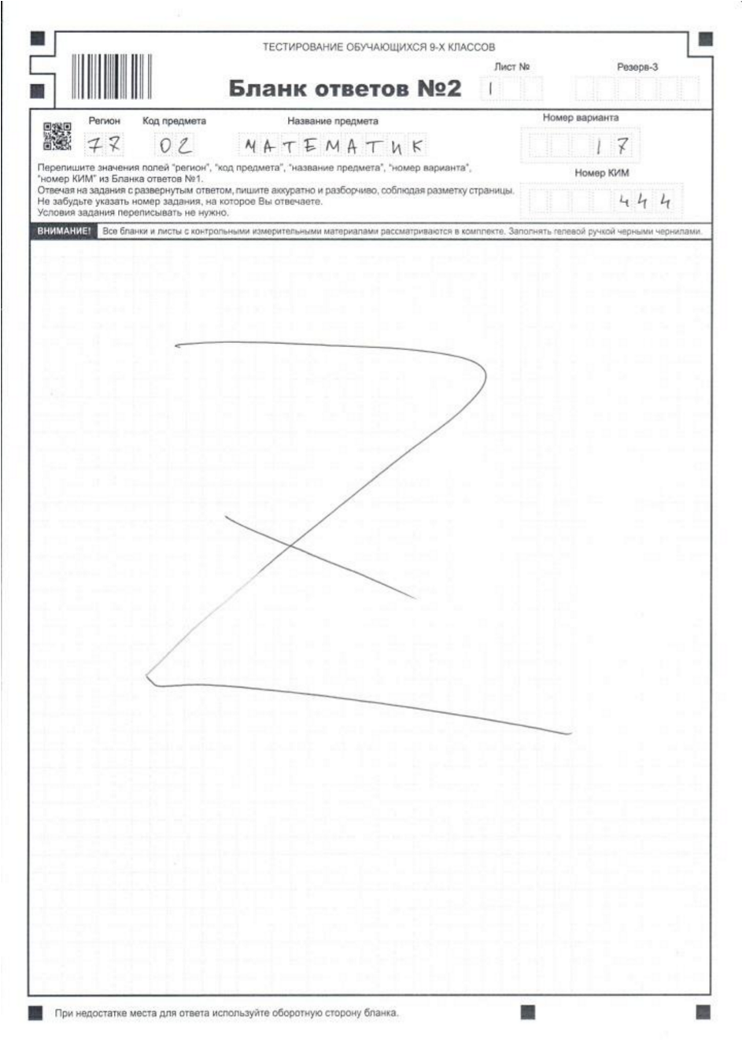
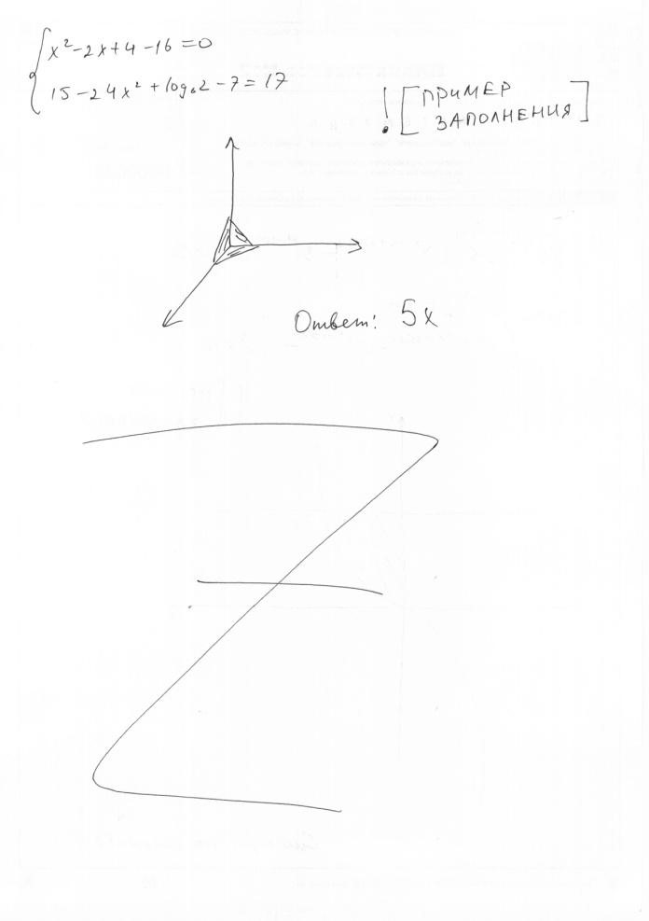
Рисунок 3. Образец бланка №2

Заполнение дополнительного бланка ответов №2
При недостатке места для ответов на основном бланке ответов № 2 участник тестирования может продолжить записи на дополнительном бланке ответов № 2, выдаваемом организатором в аудитории по требованию участника в случае, когда на основном бланке ответов № 2 не осталось места. В случае заполнения дополнительного бланка ответов № 2 при незаполненном основном бланке ответов № 2, ответы, внесенные в дополнительный бланк ответов № 2, оцениваться не будут.
Информация для заполнения полей верхней части бланка: код региона, код и название предмета, номер варианта, номер КИМ, должна соответствовать информации, внесенной в бланк ответов № 1. Номер листа дополнительного бланка ответов №2 указывается по порядку с учетом бланка №2 (лист № 1).
Для предмета Физика предоставляется Дополнительный бланк ответов №2. Данный бланк необходим при выполнении практического задания, так как данное задание предполагает наличие лабораторных условий и необходимого оборудования: мензурки, динамометры, резисторы. Данный бланк содержит таблицу с измеряемыми величинами, а также допустимые показатели погрешности, влияющие на результат.

